童軍小隊分組旅行計畫
- 請小隊一起依主題設計一天到二天於高雄的旅遊活動，內容包含：虛擬預設的時間、旅行的地點、交通方式、攜帶物品、活動分工、旅遊行程內容（包括午餐）與特色、還請將概估預算列出算出每人的平均分攤費用。活動設計請一律從家裡或安順國中出發，依自己的創意和巧思設計一個真的可以挑戰的行程。
- 交通方式：請依主題利用火車、捷運、公車、腳踏車或步行，或統合搭配幾種交通工具。
3.請先蒐集景點資料，查詢交通接駁車輛，做一個安全且深度之旅。

◎設定主題：美食之旅
◎參加成員：三年九班 第三小隊
小隊員包括：吳婕晞、鄭佩玲、陶妤羚、吳冠儀、吳珮妘、吳逸雯
◎計畫前往的地點：
◎活動分工：（小隊長：吳婕晞）（總務：鄭佩玲）（攝影：陶妤羚、吳冠儀）（活動：吳珮妘）
（資料：吳逸雯）
＊時間規劃包括：集合時間及地點，交通工具？附近地圖及景點？午餐在哪用餐？有無特色小吃？旅遊景點中最值得參訪的點？約幾點回家等，請小隊集思廣益，腦力激盪一下！
◎為避免有人沒事做，請每人依主題完成一張學習單，小隊討論後票選出最佳行程於下週進行報告。
時間規劃 | 地點或行程安排及景點特色說明 |  |  | 準備物品 | 交通工具 |  | 預算
7:40  8:07~9:01  9:10~9:20 | 台南火車站集合  抵達高雄火車站  搭捷運到西子灣 位於臺灣高雄市西隅的一個風景區 |  |  | 手機、錢、衛生紙、水、一卡通  車票 | 公車  火車(區間)  捷運橘線到西子灣 |  | 18元  68元  40元
9:25~10:10 | 海之冰 品嘗美味冰品  位於高雄鼓山渡船頭的前方， 從高雄捷運西子灣站1號出口走，是大小旅遊雜誌、節目媒體推薦必訪的大碗冰創始店！  琳瑯滿目的冰品，滿足每個人不同的口感，招牌水果冰，選用當季新鮮水果，淋上酸甜的草莓醬汁，料多實在、口感豐富，令人暑氣全消，值得一再品嚐。 |  |  | 804高雄市鼓山區濱海一路76號  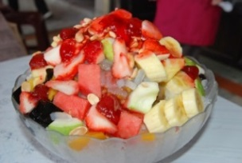  07 551 3773 |  |  | 40~60元
10:15~10:35 | 搭渡輪到旗津 旗津區是臺灣高雄市的一個市轄區，旗津區位於高雄市西南方近海 |  |  |  |  | 渡輪 (高雄市輪船公司) | 20元
10:40~12:30 | 逛旗津  椪嫂番薯椪805高雄市旗津區通山路  0930 838 397  炎哥烤小卷吧805高雄市旗津區廟前路  (3隻只要50元 >w<！！！)  鴨腳活海產805高雄市旗津區廟前路22號  075316325  梅子釀愛玉 一杯40元的梅子釀加愛玉，一入口酸酸甜甜加上軟嫩的愛玉，梅子釀更是冰涼消暑，在這多項飲料中有了不同的選擇。 |  |  | 旗津海產街  旗津四面環海，漁獲豐富，造就了專賣海產的店家，除了旗津渡輪站前的廟前街海鮮店、海水浴場前的海產攤生意興隆外，開車從旗津路到過港隧道沿途，隔幾步路就有海鮮店老闆向您招手吆喝進店消費。 |  |  | 250元
12:40~13:10 | 搭渡輪回西子灣 |  |  |  |  | 渡輪 | 12元
13:20~13:40 | 搭捷運到三多商圈 |  |  |  |  | 捷運橘線轉紅線前往三多商圈 | 25元
13:45~14:20 |  | 美味鬆餅  位於四維二路的「美味鬆餅」，隨季跟替菜色，推出令人驚艷新口味說是高雄最強大鬆餅餐一點也不為過 | 802 高雄市苓雅區四維三路202號  07 537 3202  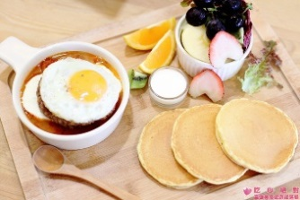 |  |  |  | 100~150元
14:25~16:00 |  | 逛三多商圈  高雄捷運三多商圈站位於高雄市中山路與三多路交會路口的地段上，是整個高雄市超高樓群的開端，重要地標有八十五層高的摩天大樓、太平洋崇光百貨、新光三越百貨、大遠東百貨，還有華納威秀影城、三多影城、三多圓環等。 |  |  |  | 走路 | 300元
16:10~16:30 |  | 坐車到中央公園 走路到新崛江  年輕、新潮、休閒、購物、飲食集一身的新崛江商圈立地條件突出，迅速吸收其他業者進駐，商圈擴大成型。 商圈內業種由最休閒代表的電影院 、最能展現新潮流行的服飾、珠寶、鐘錶、化妝品、美容等名店、到最具飲食文化代表的咖啡店、 美式速食店、日式速食店等餐飲及各式各樣的攤商。 |  |  |  | 坐捷運紅線到中央公園  步行前往新崛江 | 20元
16:40~18:00 |  | 逛新崛江  高雄新崛江有名餐廳。阿爆小舖  地址：高雄市新興區文橫二路143巷42號2樓  電話：07-2728088  營業時間：平日14:00~22:30，假日13:00~22:30，每星期二公休  備註：每人低消80元，不收一成服務費。  高雄苓雅。寶石甜點坊 Jewel dessert & tea  地址：高雄市苓雅區成功一路197-1號（近漢神百貨）  電話：0960-727980  營業時間：週二～週日：13:00~21:00（週一公休） | 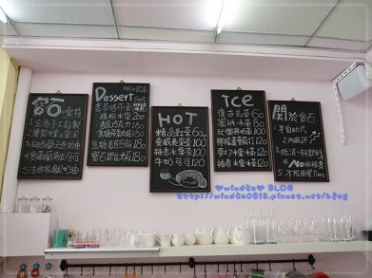  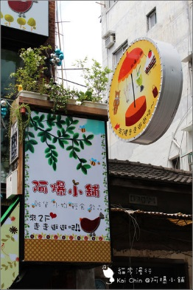 |  |  |  | 400元
18:10~18:40 |  | 搭車到凱旋站  前往金鑽夜市806高雄市前鎮區凱旋四路788號 |  |  |  | 搭捷運紅線到凱旋站下車走路到金鑽夜市 | 20元
18:45~19:45 |  | 逛金鑽夜市  溫體黑豬肉黃金炸豬排 金鑽魔羯街9號  酵素臭豆腐 第十四排24號  和緯路 全聯對面成功夜市招牌下  光是招牌上寫上「綠」便頗具震撼力。初看到時難免與坊間的色素聯想，不過仔細一看夜市攤上，浸在滷汁中的塊狀豆腐便能明白。數十塊白色方形的臭豆腐，浸泡在透出淡綠色的濃稠湯汁內，顧客現點現榨，豆腐起鍋時，能聞到臭中帶香的清新氣味。  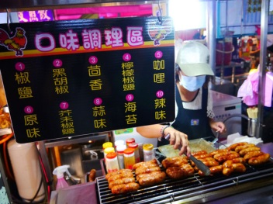  雞腿捲  肉質嫩的雞腿捲，皮層油厚。  濃濃的燒烤滋味，適合眾口味接受度較 | 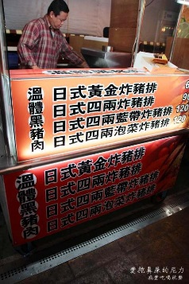 |  |  |  | 300元
20:00~20:20 |  | 搭捷運到高雄車站 |  |  |  | 搭捷運紅線到高雄車站 | 20元
20:25~21:38 |  | 坐火車回台南 |  |  |  | 火車(區間) | 68元
21:40 |  | 平安歸途 |  |  |  |  | 總預算  ≒1771

